Конкурс плакатов, посвященный Международному дню борьбы со злоупотреблением наркотических средств «Дышу свободно»
29.06.2023
27.06.2023 прошел конкурс плакатов, посвященный Международному дню борьбы со злоупотреблением наркотических средств «Дышу свободно», организованный ГБУ ЦДС "Атлант" подразделением Теплый Стан. Конкурс проводится в целях привлечения подростков к мероприятиям антинаркотической направленности, проходит в формате свободного творчества. Дети рисуют коллективные и личные плакаты. Все работы будут размещены по адресу: Ленинский проспект, д.135, к. 2. Увидеть их можно будет до 30 июня.

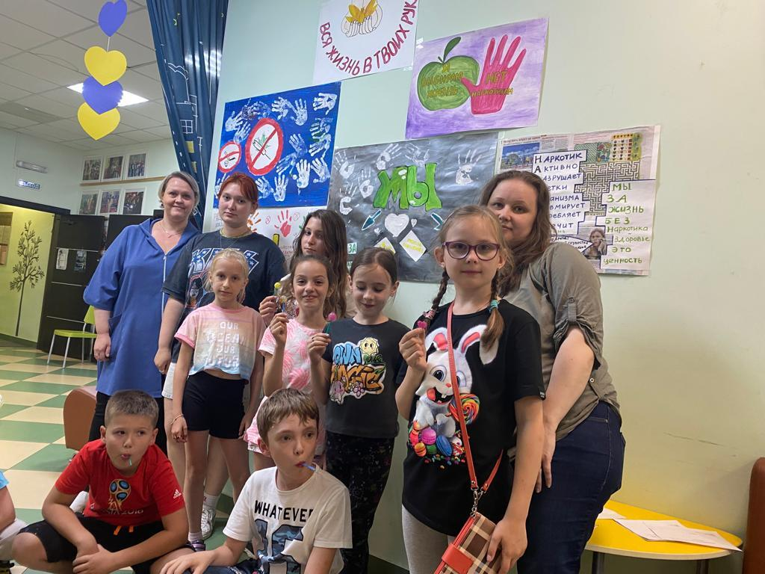

Адрес страницы: http://teplystan.mos.ru/social-services/detail/11685572.html
Управа района Теплый Стан города Москвы

